Actividad 1. Poniendo orden
En esta actividad el propósito es ordenar las cartas que aparecen en la fila inferior. Para ello, hay que ir tomándolas de a una y poniéndolas en la fila superior. Indagá cómo hacerlo utilizando los procedimientos y funciones primitivos provistos. Si todo funciona bien, deberías poder lograr la transformación que se muestra en la figura:
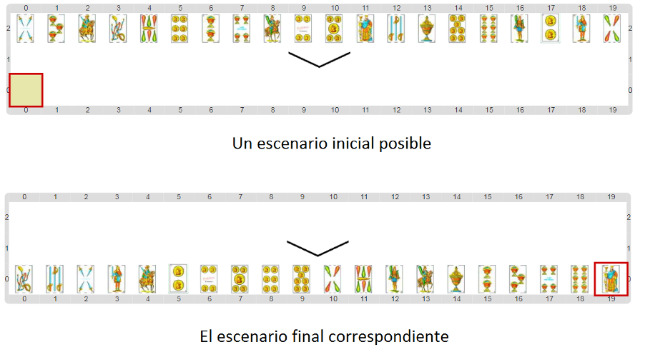
Pastilla: Ordenamiento por selección
Al programa resultante se lo conoce con el nombre de "ordenamiento por selección", debido a que en cada paso se selecciona el elemento más chico que aún no fue ordenado.

